PENDEKATAN OEE (OVERALL EQUIPMENT EFFECTIVENESS) UNTUK MENGURANGI LOSSES PADA MESIN MOULDING CEREX

Emi Karmilawati, Kristanto Mulyono, dan Suwaryo Nugroho

Abstrak— Mesin moulding cerex merupakan sebuah mesin pencetak makanan ringan sejenis sereal yang menggunakan bahan baku utama beras, dalam aktivitas proses produksi produk kerap terjadi kerusakan mesin yang mengakibatkan downtime pada aktivitas proses produksi. Dalam meminimalisir hal tersebut perlu dilakukan upaya perbaikan secara berkala dengan menerapkan TPM (Total Productive Maintenance) saat proses pemeliharaan mesin. Setelah dilakukan pengambilan data dan pengukuran nilai OEE (Overall Equipment Effectiveness) pada mesin moulding cerex didapatkan nilai OEE sebesar 77,70%. Nilai tersebut masih jauh dibawah standar world class yaitu 85%. Setelah dilakukan pengolahan data nilai yang paling mempengaruhi rendahnya nilai OEE pada mesin moulding cerex yaitu performance rate sebesar 88,43%, nilai tersebut masih jauh dari standar world class yaitu 95%, dan six big losses terbesar adalah reduce speed losses yang diakibatkan banyaknya waktu berhenti uuntuk dilakukan perbaikan dikarenakan mesin bermasalah. Dari hasil analisa dengan menggunakan fishbone diagram yang menyebabkan banyak waktu downtime adalah terjadinya dies kotor yang mengakibatkan tekanan pada mesin moulding cerex berkurang karena terganjal sisa-sisa kotoran yang menempel pada dies. Setelah dilakukan perbaikan dengan pemasangan pneumatic roadless cylinder nilai performance dapat ditingkatkan menjadi 95.32%, dan nilai oee dapat ditingkatkan menajdi 85% sesuai dengan standar world class.
Kata Kunci— TPM, OEE, Moulding Cerex.
Abstract — cerex moulding machine is a type of cereal snack printing machine that uses the main raw material of rice. In the product production process, machine damage often occurs which result in downtime in production process activities. In minimizing this, it is necessary to periodically improve efforts by implementing TPM (Total Productive Maintenance) during the machine maintenance process. After taking data and measuring the OEE (Overall Equipment Effectiveness) value on the cerex moulding machine, the OEE value was 77.70%. this bbalue is still far below the world class standard, namely 85%. After processing the date, the value that most influenced the low OEE value on the cerex moulding machine was a performance rate of 88.43%, this value is still far from the world class standard of 95%, and the six big losses are reduced speed losses caused by a lot of stopping time. For repairs due to engine problems. From the analysis using the fishbone diagram that caused a lot of downtime was the occurrence of dirty dies which resulted in reduced pressure on the cerex molding machine because they were blocked by debris stuck to the dies. After repairs with the installation of a pneumatic roadless cylinder, the performance value can be increased to 95.32%, and the OEE value can be increased to 85% according to world class standards.

keywords, please visit http://www.ieee.org/organizations/pubs/ani_prod/keywrd98.txt\

PENDAHULUAN
Seiring dengan peningkatan aktiftas mesin pada proses produksi dalam industri pangan maupun manufaktur[1] lambat laun akan pemicu penurunan kinerja mesin, jika hal tersebut tidak menjadi perhatian penting[2], penurunan kinerja mesin akan berdampak pada aktivitas proses produksi serta menurunkan tingkat kualitas produk yang dihasilkan[3][4].
Untuk mencegah kerusakan pada mesin diperlukan perawatan dan pemeliharaan mesin secara berkala pada saat aktivitas proses berlangsung[5]. Dalam melakukan perawatan dan pemeliharaan pada mesin dibutuhkan metode/konsep yang tepat dalam melakukan proses perawatan dan pemeliharaan pada mesin, salah satu metode yang dapat digunakan yaitu TPM (Total Productive Maintenance).[6]
Total productive maintenance merupakan suatu program untuk mengembangkan proses pemelirahaan pada mesin di suatu manufaktur yang melibatkan seluruh sumber daya manusia. Dalam konsep TPM terdapat tools yang membantu pada proses pemeliharaan yaitu sering disebut dengan OEE (Overall Equipment Effectivenes)[7].
OEE suatu metode dalam konsep TPM yang memiliki kemampuan dalam mengetahui faktor penyebab utama yang menyebabkan kerusakan pada mesin, sehingga peneliti dapat lebih fokus dalam memperbaiki masalah yang sedang terjadi[8].
Penelitian ini dilakukan pada salah satu industri pembuat makanan ringan, yang dalam aktivitas proses produksinya kerap terjadi proses produksi terhenti yang disebabkan oleh speed losses pada mesin moulding cerex, dalam hal ini peneliti memakai konsep TPM dengan metode OEE, agar dapat mengetahui akar masalah yang menjadi penyebab speed losses pada mesin moulding cerex.

METODE DAN PROSEDUR

Metode penelitian dalam langkah-langkah penelitian dapat di lihat pada gambar 1.

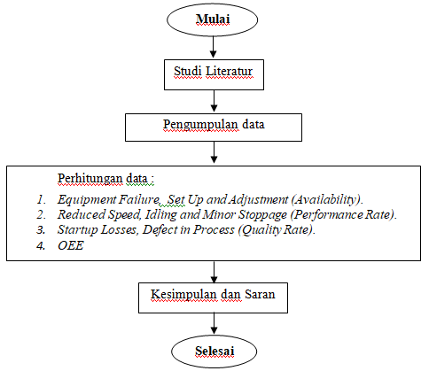

Gambar 1. Langkah-langkah Penelitian

- Studi Literature
Studi literature dilakukan pada penelitian ini dengan mengumpulkan buku, jurnal, dan skripsi yang relevan, yang berhubungan dengan teori TPM.

- Pengumpulan Data
Data yang di kumpulkan dalam mendukung penelitian ini, yaitu: data proses produksi (data aktual hasil produksi & data reject), data breakdown pada mesin dan data loading time dan data planning time
- Perhitungan Data
- Availability
Dalam penghitungan availability peneliti pengumpulan data waktu equipment failure, waktu set up and adjustment untuk mengetahui nilai availability pada mesin moulding cerex.

- Perfomance Rate
Dalam perhitungan performance Rate, peneliti melakukan pengumpulan data yang terkait dengan waktu reduced speed, idling and minor stoppages, yang nantinya di olah datanya untuk mengetahui berapa besar nilai performance rate pada mesin moulding cerex.

- Reject Rate
Dalam perhitungan reject rate peneliti melakukan pengumpulan data mengenai data waktu startup losses, dan jumlah data defect in process untuk mengetahui berapa besar nilai reject rate pada mesin moulding cerex

- OEE
Dalam tahap penghitungan OEE peneliti akan menghitung nilai OEE dengan cara menggabungkan semua pengolahan nilai availability, performance rate dan reject rate, seperti rumus dibawah ini :

OEE = Avaiblity (%) x Performance rate (%) x Quality rate (%) ………………………….1

HASIL
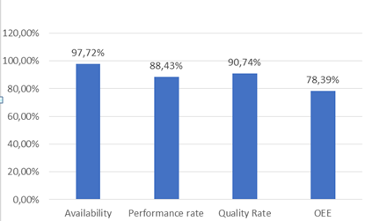
Gambar 2. Grafik Rata-rata nilai Availability, Performance Rate, Quality Rate, & OEE

Berdasarkan pengolahan data yang telah diuraikan pada gambar 2. Terlihat jelas pada label diatas bahwa availability rata-rata total untuk tiga bulan bernilai 97.72%. rata-rata nilai performance rate secara keseluruhan diatas 88.34% menunjukkan bahwa nilai performance rate perusahaan masih dibawah kondisi ideal yang seharusnya lebih besar dari 95%. Nilai quality rate rata-rata sebesar 90.74%, rendahnya nilai quality rate disebabkan banyaknya defect in process pada saat produksi berlangsung. Dari tiga fungsi OEE, yang memberi kontribudi nilai terendah dari nilai OEE adalah nilai performance rate yaitu sebesar 88.74%.
Setelah data availability, performance rate, quality rate dan OEE didapatkan selanjutnya menghitung six big losses yang dapat dilihat pada gambar 3.

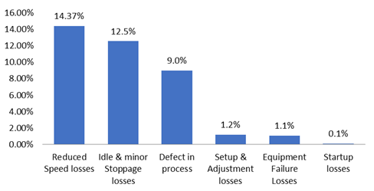

Gambar 3. Grafik pengolahan data six big losses

Dari gambar 3. Dapat dilihat hasil pengolahan data pada six big losses, nilai six big losses tertinggi pada faktor reduced speed losses yaitu 14,37%.
Setelah melakukan penghitungan langkah selanjutnya menganalisa dengan menggunakan fishbone diagram untuk mengetahui akar masalah yang menyebabkan reduced speed losses tinggu dapat dilihat pada Gambar 4.
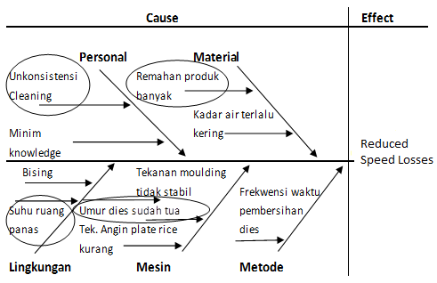
Gambar 5. Fishbone diagram reduced speed losses

Pada gambar diatas terlihat bahwa sebab akibar dari beberapa faktor yang dapat mempengaruhi kecepatan berkurang maka diketahui penyebab defect yang terbesar terjadi pada bentul black spot yang dipengaruhi oleh tekananberkurang karena terganjal sisa-sisa kotoran yang menempel pada produk juga dipengaruhi oleh dies kotor karena sisa scrub yang menempel pada produk yang menyebabkan reduced speed losses yaitu dies kotor.
Setelah diketahui penyebab dari nilai reduced speed losses, renah kemudian dilakukan tindakkan perbaikan dalam proses prouksi yang meliputi perubahan pola kerja dan penambahan peralatan sebagai bagian dari usaha meningkatkan nilai OEE, ialah :
- Mengaakan training kepada operator terkait standar penyetingan an proses pembersihan dies.
- Melakukan monitoring secara berkala terhaap proses setting dies dan pembersihan dies.
- Melengkapi mesin dengan alat cleaning automatic (Pneomatic roadless cylinder)
- Pembersihan dies setiap satu jam sekali.
Setelah satu bulan diaplikasikan yaitu bulan februari 2018 yang dapat dilihat pada gambar 6 & 7.
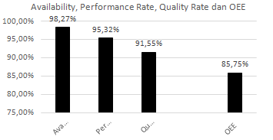
Gambar 6. Grafik persentase perbaikan availability, performance, quality rate dan OEE

Pada gambar 6, data yang diperoleh sebelumnya antara sebelum dan sesudah perbaikan ternyata ada kenaikkan nilai OEE yang cukup baik dari sebelumnya 78.14% menjadi 85.75%.

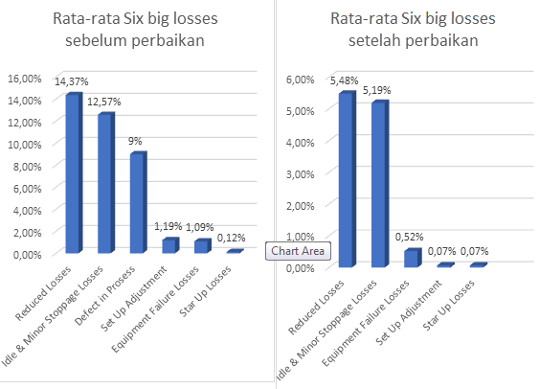
Gambar 6. Grafik Persentase six big losses setelah dan sebelum perbaikan.
Demikian juga dengan persentasi nilai six big losses juga mengalami penurun yang cukup baik hal ini bisa menjadi masukan bagi perusahaan untuk meneliti dengan menggunakan pendekatan metode OEE yang secara umum bisa untuk mengidentifikasi proses produksi terhadap salah satu mesin produksi dan juga bisa digunakan sebagai perbandingan untuk melakukan evaluasi terhadap kinerja mesin produksi di departemen yang lainnya.

KESIMPULAN
Setelah diketahui penyebab dari nilai speed losses rendah kemudian dilakukan tindakan perbaikan dalam proses produksi yang meliputi perubahan pola kerja dan penambahan peralatan sebagai bagian dari usaha meningkat nilai OEE.
Hasil evaluasi dari proses perbaikan tersebut berhasil menaikan persentasi ketiga parameter OEE dan nilai OEE ini sendiri sampai melebihi standar OEE world class yaitu sebagai berikut: availability 98.32%, performance rate 95.32%, quality rate 91.55% dan nilai OEE 85.75%.
Hasil perbaikan juga dapat meningkatkan nilai reduced losses yang memiliki kontribusi terbesar terhadap rendahnya nilai six big losses yang sebelumnya 14.37% menjadi 5.48%, dengan demikian terjadi peningkatan sebesar 8.89% sebelum adanya perbaikan.

References
[1] N. C. Sakti, S. Nurjanah, and E. Rimawan, “Calculation of Overall Equipment Effectiveness Total Productive Maintenance in Improving Productivity of Casting Machines,” vol. 4, no. 7, pp. 442–446, 2019.
[2] S. Saiful, A. Rapi, and O. Novawanda, “PENGUKURAN KINERJA MESIN DEFEKATOR I DENGAN MENGGUNAKAN METODE OVERALL EQUIPMENT EFFECTIVENESS(Studi Kasus pada PT. Perkebunan XY ),” J. Eng. Manag. Industial Syst., vol. 2, no. 2, pp. 5–11, 2014, doi: 10.21776/ub.jemis.2014.002.02.2.
[3] Angga Adi Pratama, Miftahul Imtihan, and Suwaryo Nugroho, “Analisis Defect Pada Proses Stranding Dengan Metode Dmaic Pt. X,” JENIUS J. Terap. Tek. Ind., vol. 1, no. 2, pp. 58–66, 2020, doi: 10.37373/jenius.v1i2.59.
[4] M. Imtihan and Revino, “Redesign Alat Tambahan Pada Mesin Produksi,” Redesign Kompon. Otomotif Sign Alat Tambah. Pada Mesin Produksi Meningkat. Kualitas Melalui Strateg. Dmaic Bod Y Ne R Dalam, vol. 2, no. 2, pp. 56–65, 2017.
[5] A. Rozak, C. Jaqin, and H. Hasbullah, “Increasing Overall Equipment Effectiveness in Automotive Company Using DMAIC and FMEA Method,” J. Eur. des Systèmes Autom., vol. 53, no. 1, pp. 55–60, 2020, doi: 10.18280/jesa.530107.
[6] S. N. Susianti, “Analisis Perawatan Mesin Casting Zinc Menggunakan Metode Overall Equipment Effectivness (OEE) Melalui Pendekatan DMAIC,” JENIUS J. Terap. Tek. Ind., vol. 1, no. 1, pp. 30–37, 2020, doi: 10.37373/jenius.v1i1.22.
[7] A. Wahid and R. Agung, “Perhitungan Total Produktifitas Maintenance (TPM) pada Mesin Bobin dengan Pendekatan Overall Equipment Effectiveness di PT. XY,” J. Knowl. Ind. Eng., vol. 3, no. 3, pp. 40–49, 2016.
[8] H. H. Purba, “TPM Implementation in Automotive Component Manufacturing Companies to Analyze Efficiency Injection Machine,” vol. 6, no. 4, pp. 294–313, 2020, doi: 10.22105/jarie.2020.208271.1112.

